**Giao diện loading**

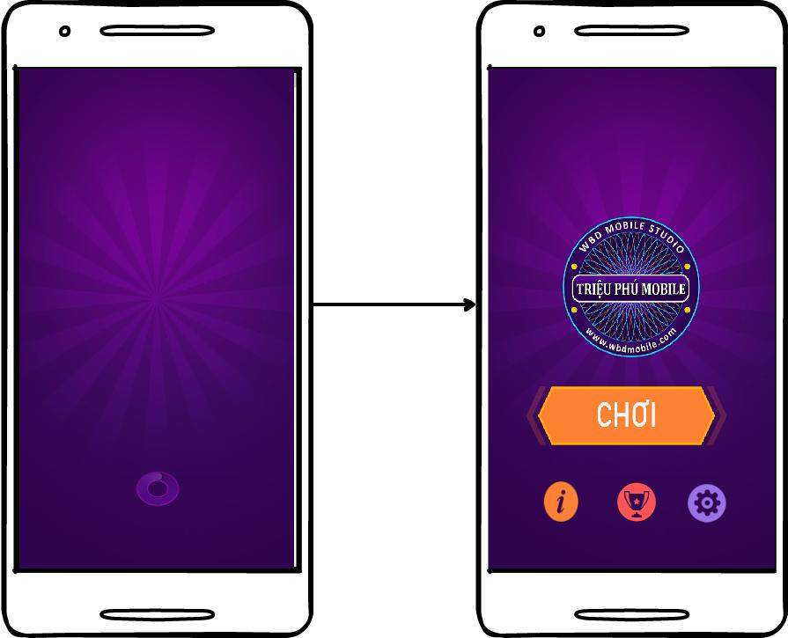

**Mô tả:**

Khi mở app lên sẽ hiển thị màn hình loading trong 3s sau đó sẽ hiện giao diện màn hình chính.

**Giao diện màn hình cài đặt**

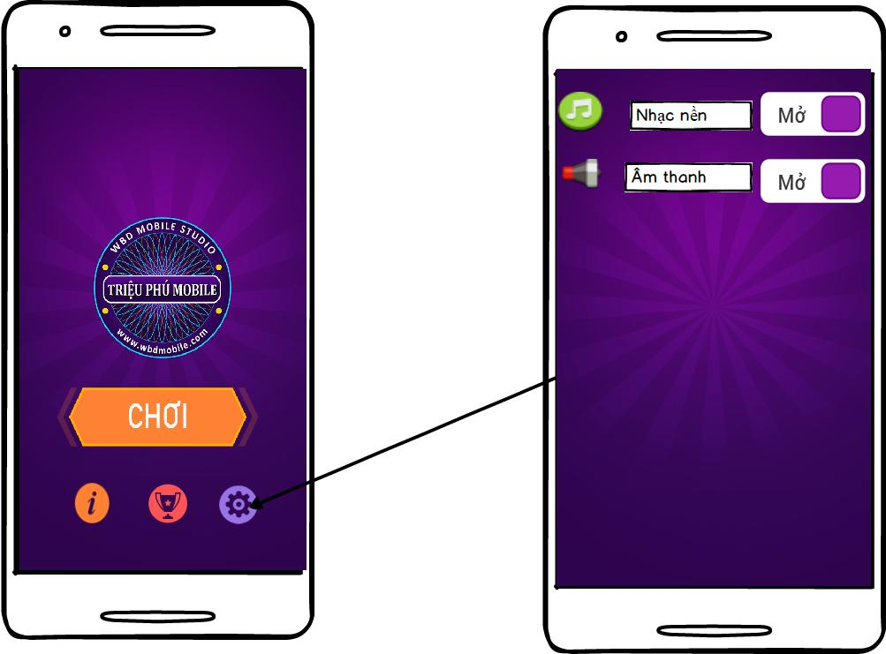

**Mô tả:**

Nhấm vào biểu tượng cài đặt để điều chỉnh nhạc nền và âm thanh của game cho phù hợp.

**Giao diện màn hình thông tin  
  
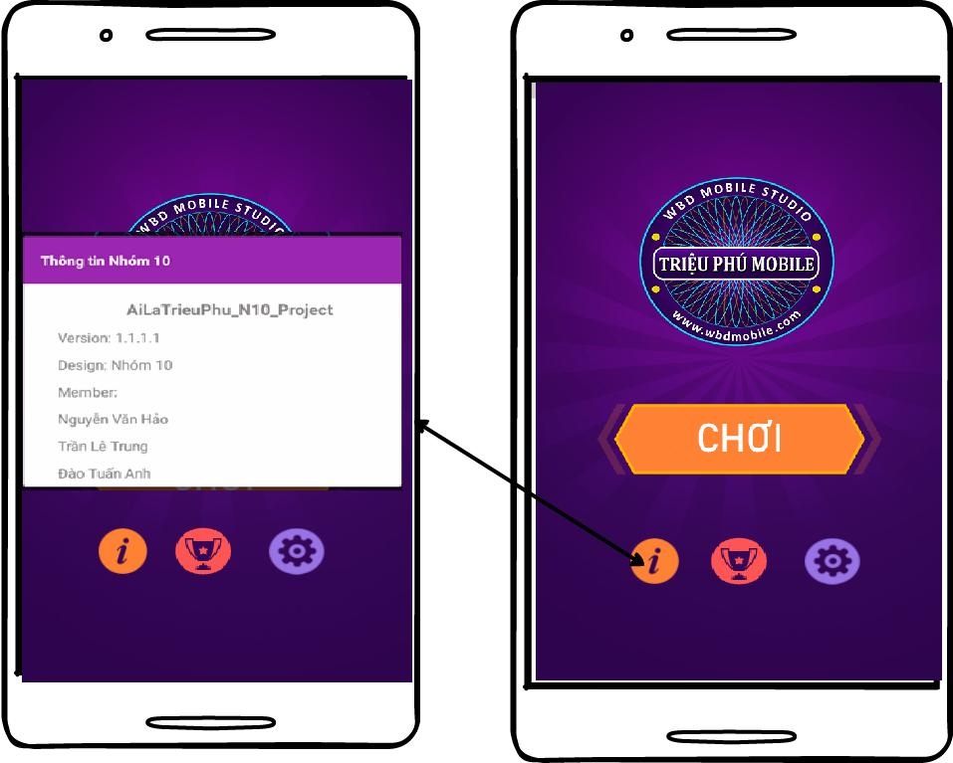  
Mô tả:**

Nhấn vào biểu tượng thông tin để biết thêm về thông tin ứng dụng.

**Giao diện màn hình điểm cao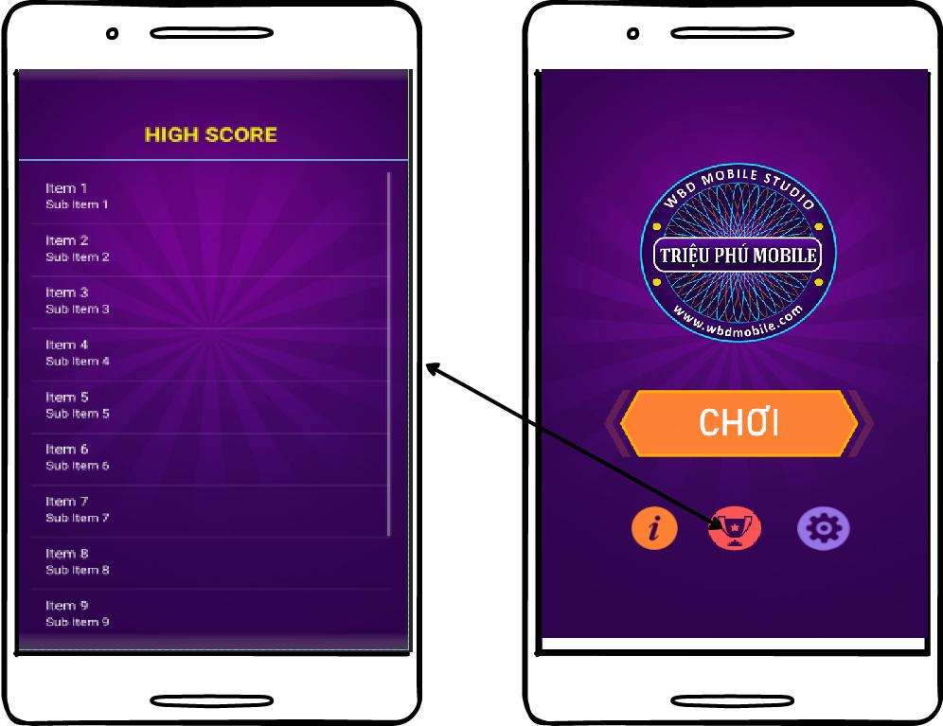 Mô tả:**Nhấn vào biểu tượng điểm cao để xem thành tích đạt được.

**Giao diện màn hình tiền thưởng  
  
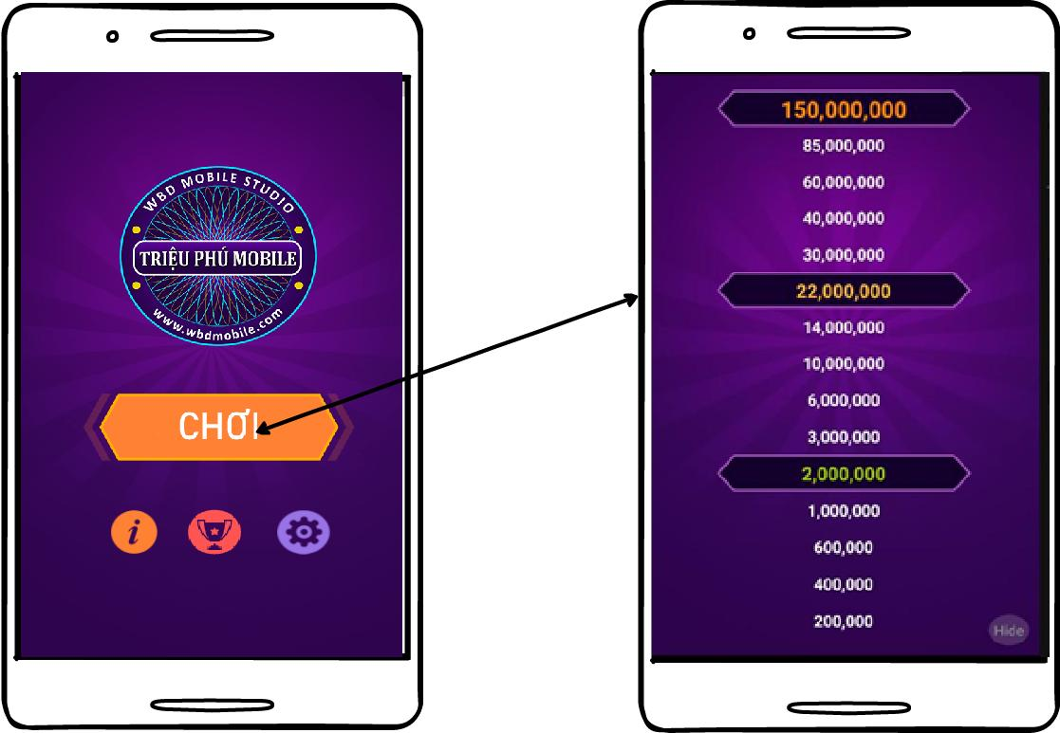  
Mô tả:**Khi nhấn vào nút chơi sẽ hiện lên mức tiền thưởng .Trả lời đúng sẽ nhận được số tiền tương ứng với số câu hỏi.

**Giao diện màn hình thông báo sẳn sàng  
  
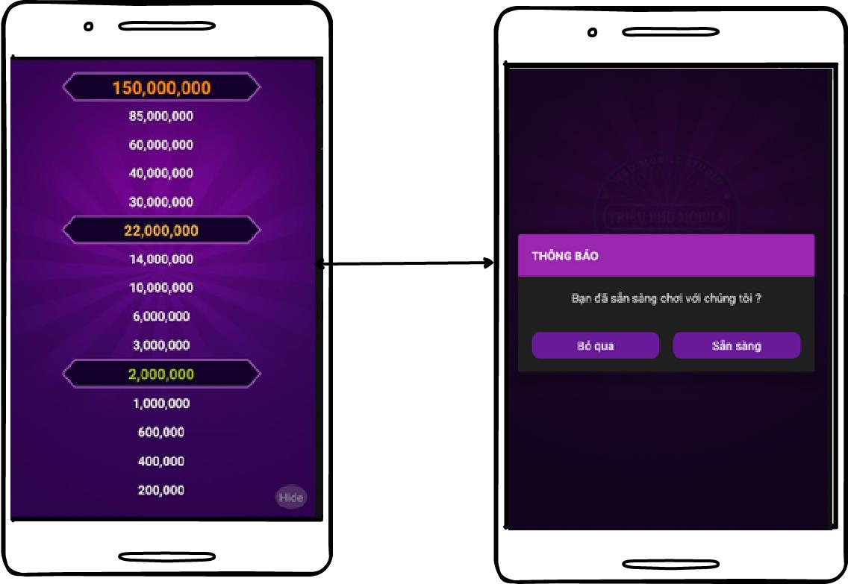**

**Mô tả:**Sau 10s sẽ hiển thị thông báo sẵn sàng chơi, nhấn sẵn sàng để bắt đầu chơi, nhấn bỏ qua để quay lại màn hình chính.Có thể nhấn vào nút HIDE để bỏ qua lệnh thông báo và bắt đầu chơi.

**Giao diện màn hình người chơi  
  
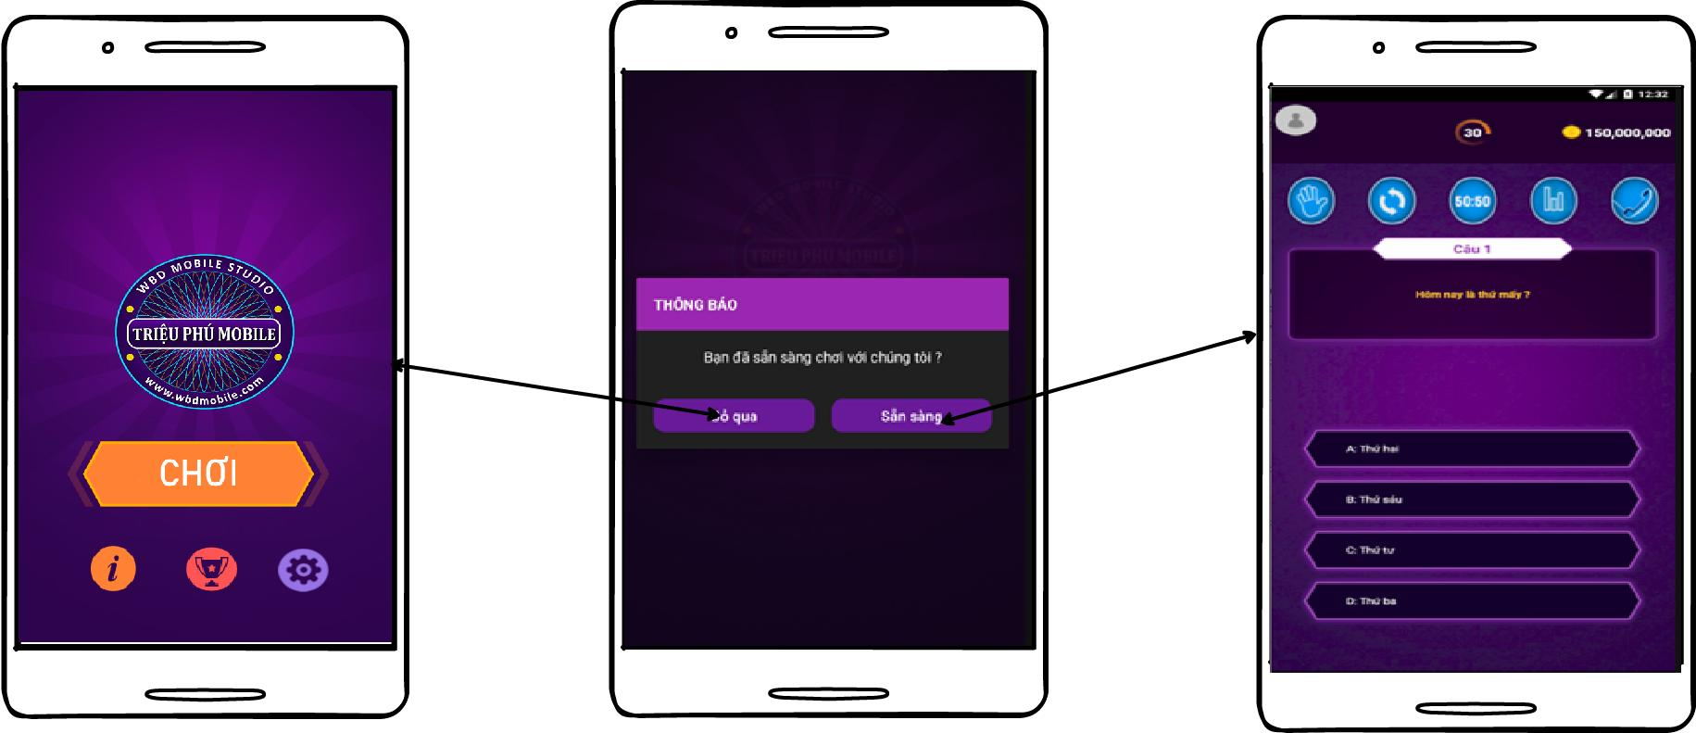  
Mô tả:**Hiển thị giao diện người chơi.

**Giao diện màn hình tham khảo ý kiến chuyên gia  
  
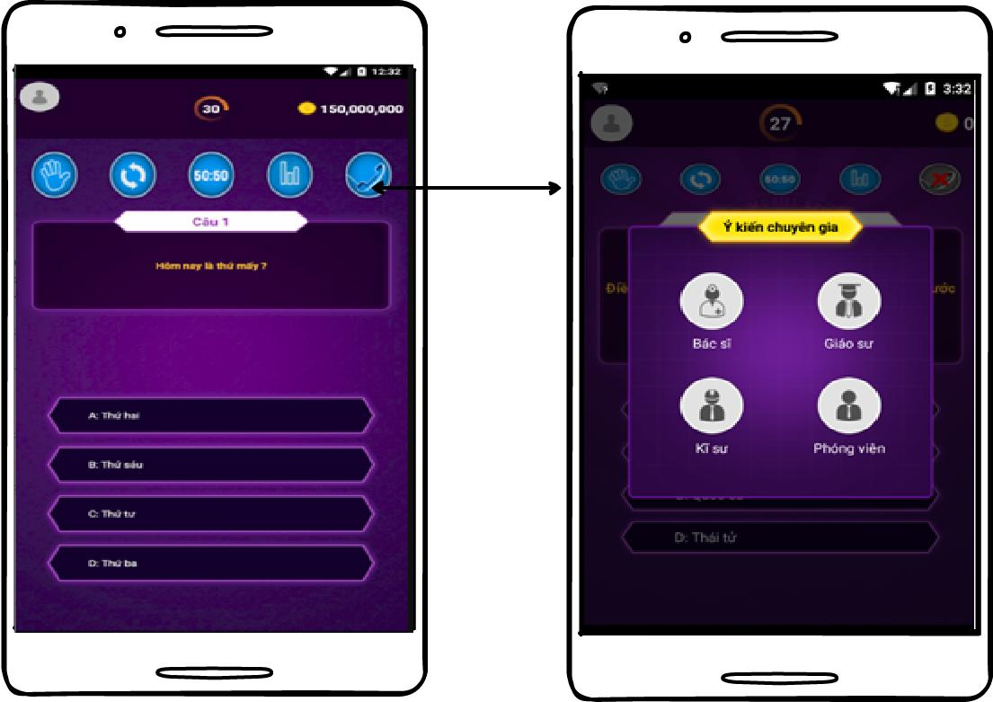  
Mô tả:**Khi chọn chức năng tham khảo ý kiến chuyên gia sẽ hiển thị ra 4 chuyên gia và người chơi có quyền lựa chọn.

**Giao diện màn hình tham khảo ý kiến chuyên gia**  
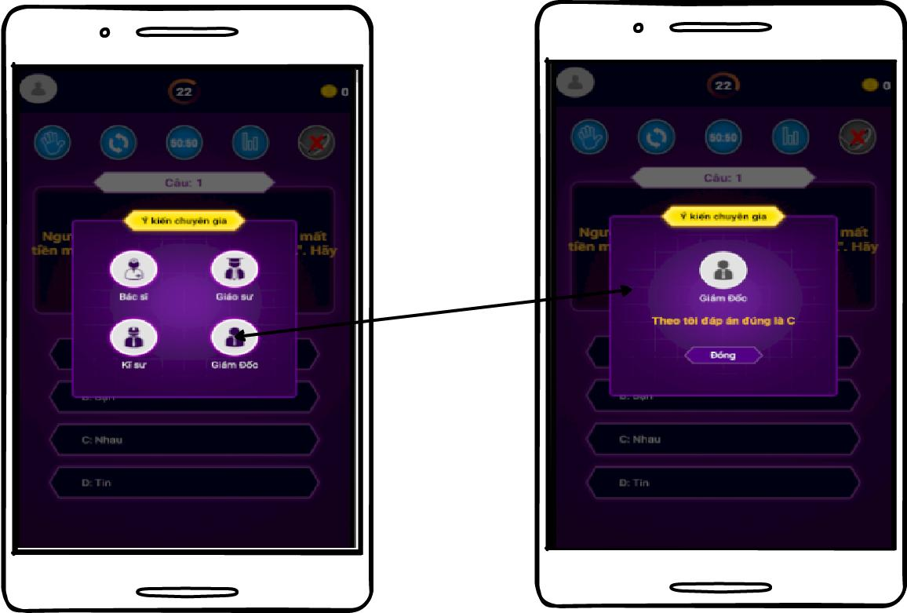  
**Mô tả:**Khi người chơi chọn được chuyên gia sẽ hiển thị lên đáp án mà chuyên gia đề xuất.

**Giao diện màn hình dừng cuộc chơi  
  
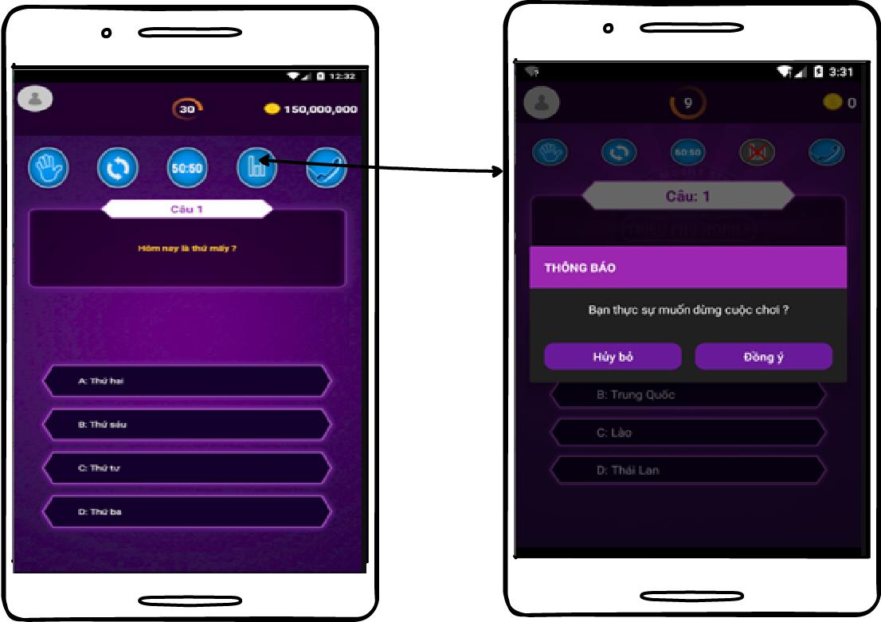  
  
Mô tả:**Khi người chơi dùng quyền dừng cuộc chơi sẽ hiện lên màn hình thông báo dừng cuộc chơi, chọn đồng ý để dừng cuộc chơi, chọn bỏ qua để tiếp tục chơi.

**Giao diện màn hình thông báo xác suất  
  
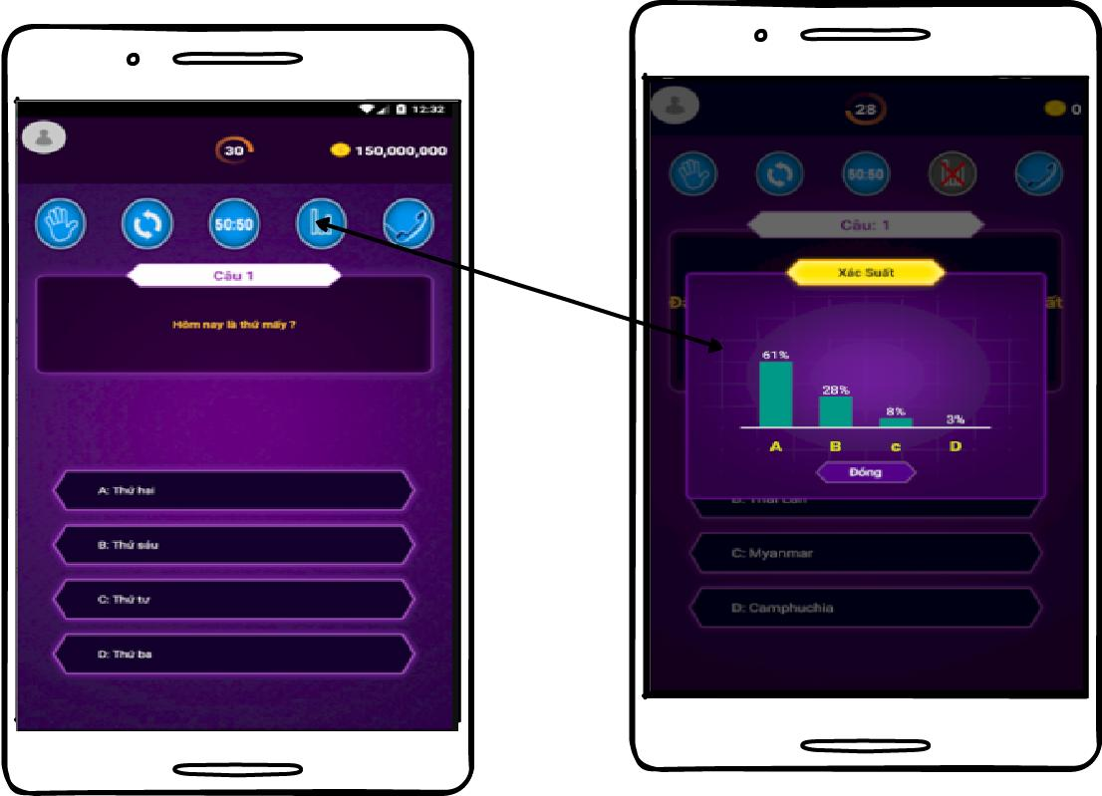**

**Mô tả:**Khi chọn quyền trợ giúp xác suất sẽ hiển thị màn hình thông báo dạng cột % random đáp án.

**Giao diện màn hình thông báo chuyển câu hỏi  
Mô tả:**  
Khi chọn quyền đổi câu hỏi người chơi sẽ được quyền không trả lời câu hỏi hiện tại và chuyển sang câu hỏi mới.

**Giao diện màn hình 50-50**

**Mô tả:**Khi sử dụng quyền 50-50 người chơi được hệ thống loại bỏ 2 đáp án sai.

**Giao diện màn hình thông báo hết giờ**

**Mô tả:**Sau 30s người chơi không chọn được đáp án hệ thống sẽ hiển thị thông báo và người dùng sẽ phải dừng cuộc chơi.

**Giao diện màn hình lưu điểm  
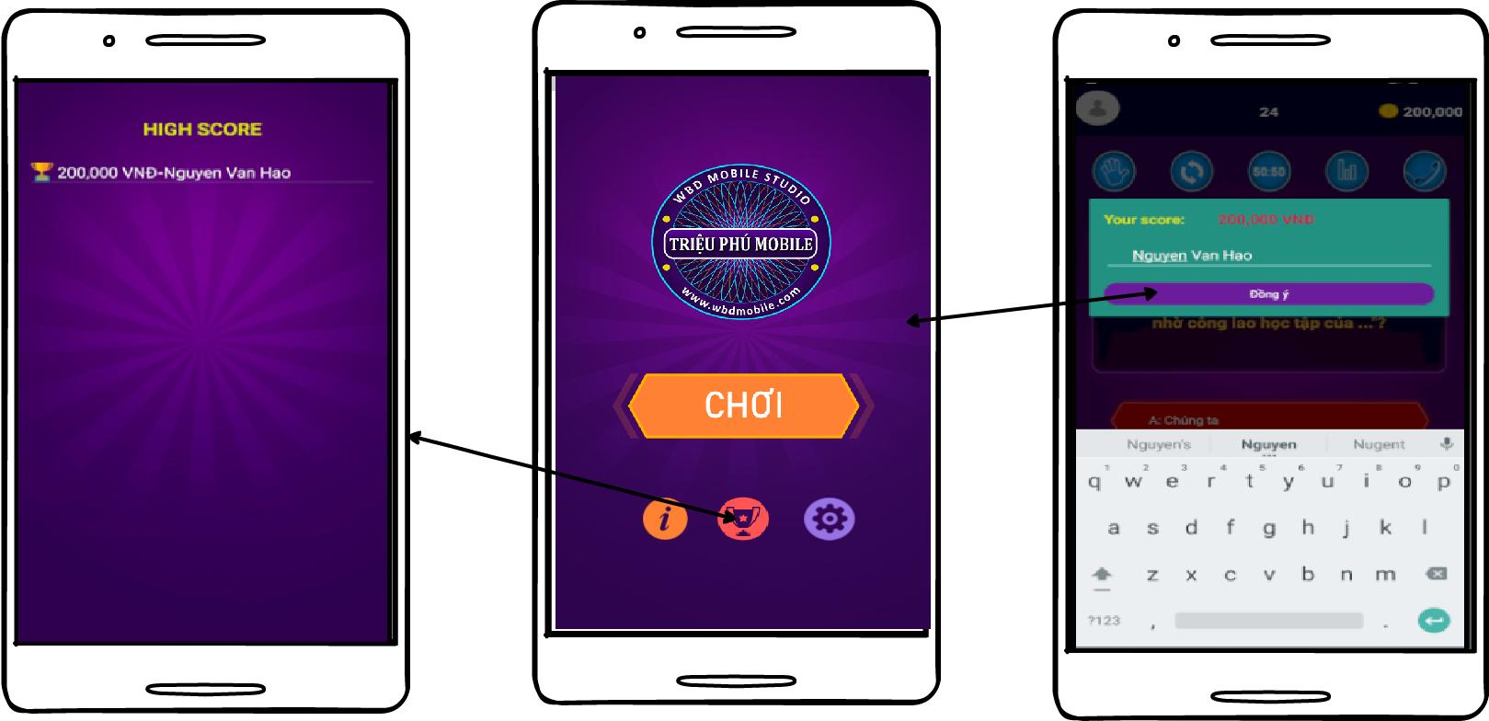**

**Mô tả:**Sau khi người dùng kết thúc cuộc chơi sẽ hiển thị màn hình nhập tên người chơi và được lưu lại trong biểu tượng điểm cao.